伊戈尔·布尔东诺夫研究员为我院师生作学术讲座
Научный сотрудник Игорь Бурдонов прочитал лекцию преподавателям и студентам нашего института.

黑龙江大学俄语学部 2023-04-21 14:51 发表于美国
Кафедра русского языка Хэйлунцзянского университета 2023-04-21 14:51 Опубликовано в США.

2023年4月16日19时，俄罗斯科学院系统编程研究所首席研究员伊戈尔·布尔东诺夫应邀为俄语学院师生作了题为《李华古诗〈海上生明月〉在国外的传播途径：时代和国别研究》的讲座。布尔东诺夫先生长期从事中国古代文化、文学和语言等方面的研究，发表学术论文和著作一百七十多篇（部），创作诗歌三千余首，散文一百多部，绘画作品超四千幅。
16 апреля 2023 года в 19:00 Игорь Бурдонов, главный научный сотрудник Института системного программирования Российской академии наук, был приглашен прочитать лекцию под названием "Путь стихотворения «СВЕТ НАД МОРЕМ»: от Ли Хуа до Гумилёва, по временам и странам" для преподавателей и студентов Института русского языка. Г-н Бурдонов долгое время занимался исследованиями древнекитайской культуры, литературы и языка. Он опубликовал более 170 научных статей, написал более 3000 стихотворений, более 100 эссе и более 4000 картин.

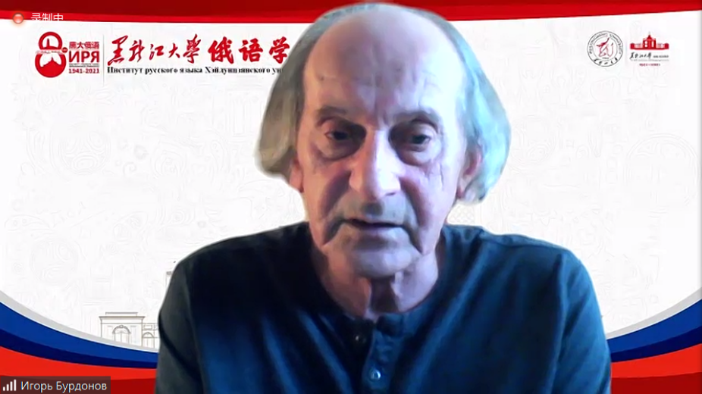
伊戈尔·布尔东诺夫研究员
Фотография исследователя Игоря Бурдонова

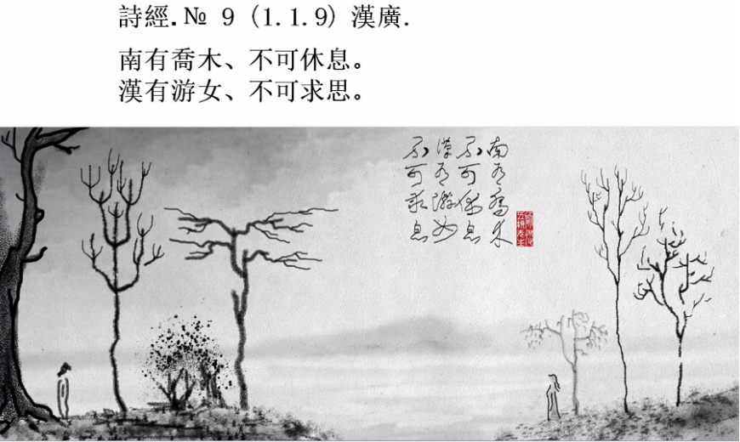
伊戈尔·布尔东诺夫绘
Картина, написанная Игорем Бурдоновым

讲座伊始，布尔东诺夫先生介绍了近年来其在文学、绘画、翻译领域的一些探索和成果。过去35年间，他从未停止对中国文化的研究。自1990年起作为研究中国古籍《易经》的学者，他每年为俄罗斯科学院东方研究所做年度学术报告。他表示，中国诗歌、哲学、文化、艺术魅力无穷，从唐诗宋词到现代诗歌，从孔子到庄子，中国的文化艺术一直在不断发展。
В начале лекции г-н Бурдонов рассказал о некоторых своих исследованиях и достижениях в области литературы, живописи и перевода за последние годы. За последние 35 лет он никогда не переставал изучать китайскую культуру. С 1990 года, как ученый, изучающий древнекитайскую книгу "Книга перемен", он делал доклады на конференциях в Институте востоковедения Российской академии наук. Он сказал, что китайская поэзия, философия, культура и искусство полны очарования. От танской поэзии и сунских стихов-цы до современной поэзии, от Конфуция до Чжуан-цзы, китайская культура и искусство постоянно развивались.

布尔东诺夫先生与中国资深翻译家谷羽先生常年保持通信。截至目前，谷羽先生已为其翻译三百二十七首诗和《道德里坡玮》一书（共八十一章），两位学者通信超过一千五百封，他们的交往是中俄学术交流和文化互鉴的缩影。
Г-н Бурдонов поддерживает связь с г-ном Гу Юем, старшим переводчиком китайского языка, круглый год. На сегодняшний день г-н Гу Юй перевел для него 327 стихотворений и книгу "Дао Дэ Липовка вэй" (всего 81 глава). Два ученых обменялись более чем 1500 письмами. Их обмены являются воплощением китайско-российских академических обменов и культурного взаимопонимания.

讲座结束后，中俄两国师生围绕报告主题进行了热烈讨论，他们分享了各自的研究成果和经验，互相学习和切磋，擦出了新的思想火花。
После лекции преподаватели и студенты из Китая и России провели бурную дискуссию по теме доклада. Они поделились результатами своих исследований и опытом, учились друг у друга и обменивались идеями, а также создавали новые искры мысли.
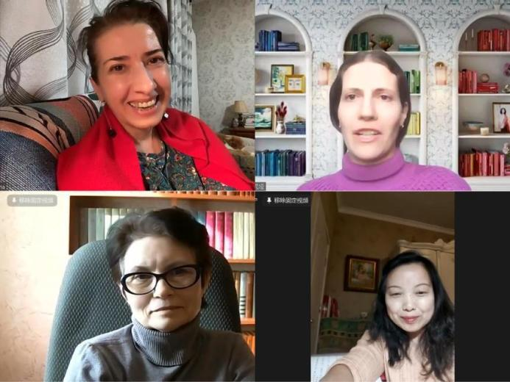
Ирина Чуднова, Ксения Миронова, Елена Логинова, Ли Цуйвэнь.

与会师生积极互动在全球化、多元化的今天，中国语言、文学和文化越来越受到世界关注，全球治理越来越期待中国智慧与中国方案。我院将继续深入推进俄罗斯汉学的研究和交流，为促进中俄两国民心相通与中俄文明互鉴贡献力量。
Участвовавшие преподаватели и студенты активно взаимодействуют сегодня в условиях глобализации и плюрализма. Китайский язык, литература и культура привлекают все большее внимание всего мира, и глобальное управление все больше рассчитывает на китайскую мудрость и китайские решения. Наш институт будет продолжать и далее продвигать исследования и обмены в области российского китаеведения, а также вносить свой вклад в развитие межличностных связей между Китаем и Россией и взаимное признание китайской и российской цивилизаций.

